**HIV CÓ THỂ LÂY TRUYỀN QUA 3 CON ĐƯỜNG**

**1.ĐƯỜNG MÁU**

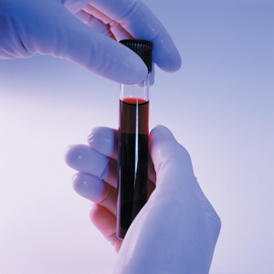

**2.ĐƯỜNG TÌNH DỤC**

**3.TỪ MẸ SANG CON LÚC MANG THAI HOẶC KHI SINH CON**

